GESTIÓN DEL CONOCIMIENTO PARA EL CASO ……
ÍNDICE
INTRODUCCIÓN
1. Introducción al proyecto
1.1 Giro del negocio: El giro del negocio es la actividad económica principal a la que se dedica una empresa, es decir, la razón comercial por la que existe y a través de la cual genera ingresos. Es lo que la empresa vende o presta como servicio en el mercado.
1.2 Misión
1.3 Visión
2. Definición del problema
2.1 Problema identificado: Identifica y describe el problema central que enfrenta la organización.
2.2 Impacto del problema: Explica las consecuencias y efectos negativos del problema en la empresa.
3. Objetivos del proyecto
3.1 Objetivo general: Establece el propósito principal y el resultado que se busca alcanzar.
3.2 Objetivos específicos: Desglosa los objetivos específicos que contribuyen al logro del objetivo general.
4. Modelado SECI- Espirales del conocimiento
5. Identificar y medir el capital intelectual (Modelo Intelect - capital intelectual)

6. Desarrollar el modelo de Madurez de la empresa en relación con la Gestión del Conocimiento.
7. Mapas del conocimiento
Procesos | Persona que posee conocimiento | Quién lo utiliza | Cómo trasmitirlo | Documentación que lo contiene

7.1 Mapas del conocimiento (Modelo empresarial / Modelo según expertos /Modelo de relación entre expertos /Modelo jerárquico/ Modelo por funciones)

- Modelos de Gestión del Conocimiento:
Modelo Von Krogh & Roos
Modelo KPMG y Andersen
Modelo Nonaka & Takeuchi
Modelo KM-Making Sense
Modelo WIIG.
Modelo Boisot I-Space
BIG DATA basado en la Gestión del Conocimiento vs La Gestión del Conocimiento Tradicional.
- Implementación de gestión del conocimiento.
Criterios de las dimensiones del conocimiento
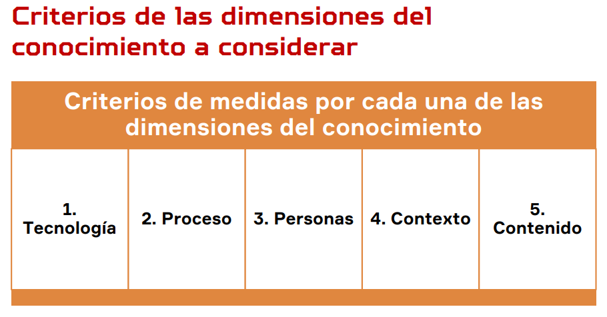
10. Fases de la implementación gestión del conocimiento
10.1 Evaluación inicial
Paso 1: Identificación de fuentes de conocimiento
Paso 2: Evaluación de los procesos actuales
Paso 3: Evaluación de tecnología y gobernanza
Paso 4: Elaboración del mapa del conocimiento

10.2 Estrategia de implantación
1. Definir objetivos estratégicos
2. Asignar roles y responsabilidades
3. Seleccionar herramientas tecnológicas
4. Diseñar procesos de GC
5. Planificar la capacitación y cultura organizacional
6. Definir indicadores de evaluación

10.3. Implantación y desarrollo de pilotos
Elegir de la lista Herramienta(s) de GC que convenga a la organización
1. Comunidades de práctica
2. Sesiones de aprendizaje después de la acción (After Action Reviews)
3. Asistencia entre pares (Peer Assist)
4. Base de lecciones aprendidas
5. Base de conocimiento
6. Talleres para identificar el conocimiento requerido

10.4. Despliegue del modelo
Aspectos
1. Asunción de responsabilidades
2. Depuración de la información
3. Consolidación de repositorios
4. Ajustes del modelo
5. Promoción del uso del conocimiento

- La Gestión del Conocimiento en la Nube (Cloud) Protección de la Gestión del Conocimiento
- Aplicación de gestión del conocimiento en las entidades Públicas y Privadas
- Principales herramientas tecnológicas (libres y pagadas) para la gestión del conocimiento Bases de Datos (Data Mining - Analytics) Arquitectura de Datos de Portales de Gestión del Conocimiento
- Identificación de los últimos avances en herramientas de aprendizaje organizacional. Criterios de clasificación y ordenamiento información
SEGÚN LO SOLICITADO EN CLASE
REFERENCIAS
Norma APA

